- Use Case
- Use Case tổng quát
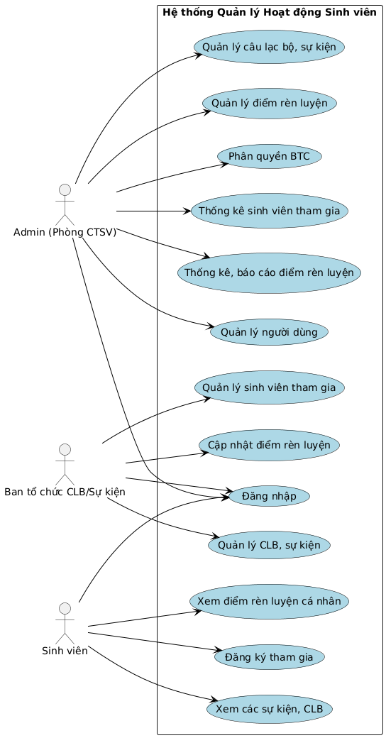
- Use Case chi tiết
  - Admin: Thống kê, báo cáo điểm rèn luyện
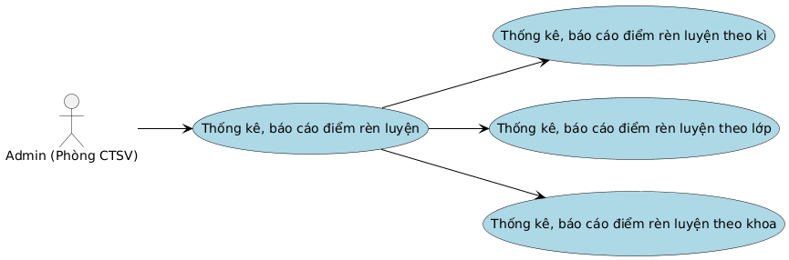
ID Use case | UC01
Tên Use Case | Thông kê, báo cáo điểm rèn luyện
Mô tả | Admin thống kê và báo cáo điểm rèn luyện của sinh viên
Tác nhân | Admin
Điều kiện | Người dùng có quyền admin (cao nhất)
Dòng sự kiện chính | - Admin đăng nhập vào hệ thống  - Admin chọn chức năng Thống kê điểm rèn luyện  - Hệ thống hiển thị giao diện lọc thống kê điểm rèn luyện (theo khoa, lớp, học kỳ)  - Admin chọn tiêu chí thống kê mong muốn  - Hệ thống lọc điểm rèn luyện từ CSDL theo tiêu chí admin chọn  - Hệ thống hiển thị bảng thống kê  - Admin chọn Xuất báo cáo để xuất ra file pdf hoặc excel  - Hệ thống thông báo Xuất báo cáo thành công
Dòng sự kiện phụ
Dòng ngoại lệ | 5.1. Nếu không có dữ liệu cho tiêu chí đã chọn thì hệ thống sẽ hiện thông báo: Không có dữ liệu phù hợp  5.2. Nếu kết nối CSDL lỗi, hệ thống hiển thị: Không thể truy xuất dữ liệu, vui lòng thử lại  7.1. Admin bấm Xuất báo cáo nhưng chưa chọn tiêu chí, hệ thống hiển thị thông báo: Vui lòng chọn ít nhất 1 tiêu chí
  - Thống kê sinh viên tham gia
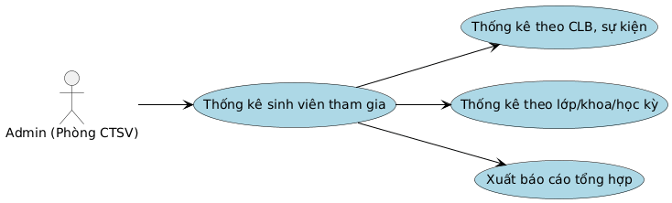
ID Use case | UC02
Tên Use Case | Thông kê sinh viên tham gia
Mô tả | Admin thống kê các sinh viên tham gia các CLB, sự kiện đang có trên hệ thống
Tác nhân | Admin
Điều kiện | Người dùng có quyền admin (cao nhất)
Dòng sự kiện chính | - Admin đăng nhập vào hệ thống  - Admin chọn chức năng Thống kê sinh viên tham gia  - Hệ thống hiển thị giao diện lọc thống kê sinh viên:  - Theo CLB  - Theo sự kiện  - Theo lớp, khoa, học kỳ  - Admin chọn tiêu chí thống kê mong muốn  - Hệ thống lọc sinh viên từ CSDL theo tiêu chí admin chọn  - Hệ thống hiển thị bảng thống kê  - Admin chọn Xuất báo cáo để xuất ra file pdf hoặc excel  - Hệ thống thông báo Xuất báo cáo thành công
Dòng sự kiện phụ
Dòng ngoại lệ | 5.1. Nếu không có dữ liệu cho tiêu chí đã chọn thì hệ thống sẽ hiện thông báo: Không có dữ liệu phù hợp  5.2. Nếu kết nối CSDL lỗi, hệ thống hiển thị: Không thể truy xuất dữ liệu, vui lòng thử lại  7.1. Admin bấm Xuất báo cáo nhưng chưa chọn tiêu chí, hệ thống hiển thị thông báo: Vui lòng chọn ít nhất 1 tiêu chí
  - Phân quyền BTC
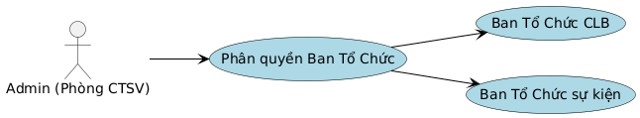
ID Use case | UC03
Tên Use Case | Phân quyền Ban Tổ Chức
Mô tả | Admin có thể phân quyền Ban Tổ Chức của các CLB, sự kiện
Tác nhân | Admin
Điều kiện | Người dùng có quyền admin (cao nhất)
Dòng sự kiện chính | - Admin đăng nhập vào hệ thống  - Admin chọn chức năng Phân quyền Ban Tổ Chức trong Quản lý người dùng  - Hệ thống hiển thị danh sách người dùng hiện có  - Admin chọn người dùng cần phân quyền  - Hệ thống hiển thị tùy chọn phân quyền  - BTC sự kiện  - BTC câu lạc bộ  - Admin chọn phân quyền BTC cho người dùng  - Admin chọn Xác nhận để lưu  - Hệ thống hiển thị thông báo: Phân quyền Ban Tổ chức thành công
Dòng sự kiện phụ
Dòng ngoại lệ | 7.1. Admin chưa chọn phân quyền nhưng ấn chọn Xác nhận thì hệ thống sẽ cảnh báo: Vui lòng chọn ít nhất 1 người dùng để phân quyền  8.1. Người dùng đã có quyền BTC cùng loại thì hệ thống hiển thị thông báo: Người dùng này đã là Ban Tổ chức [CLB/sự kiện]
  - Quản lý điểm rèn luyện
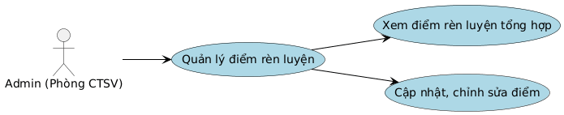
ID Use case | UC04
Tên Use Case | Quản lý điểm rèn luyện
Mô tả | Admin có thể xem, chỉnh sửa, điểm rèn luyện của sinh viên
Tác nhân | Admin
Điều kiện | Người dùng có quyền admin (cao nhất)
Dòng sự kiện chính | - Admin đăng nhập vào hệ thống  - Admin chọn chức năng Quản lý điểm rèn luyện  - Hệ thống hiển thị danh sách sinh viên cùng tổng điểm rèn luyện hiện tại  - Admin cập nhật, chỉnh sửa điểm rèn luyện của sinh viên
Dòng sự kiện phụ | - Cập nhật, chỉnh sửa điểm rèn luyện  - Admin chọn sinh viên muốn cập nhật, chỉnh sửa  - Admin cập nhật, chỉnh sửa điểm rèn luyện  - Tăng / giảm điểm rèn luyện  - Admin ấn Lưu để cập nhật điểm rèn luyện
Dòng ngoại lệ
  - Quản lý Câu lạc bộ, sự kiện
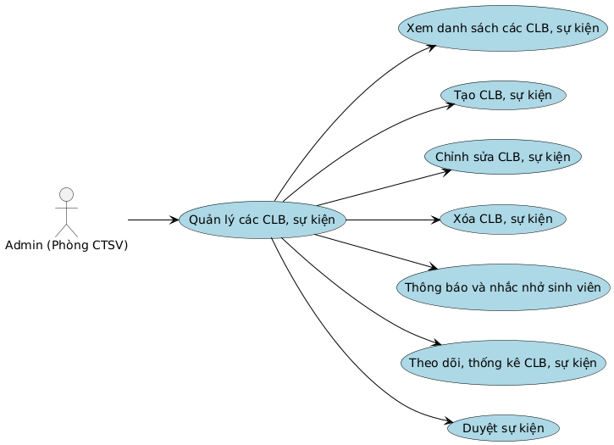
ID Use case | UC05
Tên Use Case | Quản lý câu lạc bộ, sự kiện
Mô tả | Admin có thể xem, thêm, sửa, xóa các CLB, sự kiện
Tác nhân | Admin
Điều kiện | Người dùng có quyền admin (cao nhất)
Dòng sự kiện chính | - Admin đăng nhập vào hệ thống  - Admin chọn chức năng Quản lý CLB, sự kiện  - Hệ thống hiển thị danh sách các CLB, sự kiện hiện có  - Admin có thể thực hiện:  - Thêm CLB / sự kiện mới  - Chỉnh sửa thông tin CLB / sự kiện  - Xóa CLB / sự kiện  - Giới hạn số lượng người tham gia sự kiện  - Duyệt sự kiện do CLB đề xuất  - Thông báo và nhắc nhở sinh viên  - Theo dõi, thống kê CLB, sự kiện
Dòng sự kiện phụ | - Thêm mới  - Admin ấn Thêm CLB / sự kiện  - Hệ thống hiển thị form để thêm CLB / sự kiện mới  - Admin điền các thông tin bắt buộc của CLB / sự kiện  - Admin ấn Lưu để thêm CLB / sự kiện vào hệ thống  - Hệ thống hiển thị Thêm thành công  - Chỉnh sửa  - Admin ấn Chỉnh sửa tại CLB / sự kiện muốn chỉnh sửa  - Hệ thống hiển thị form để chỉnh sửa CLB / sự kiện  - Admin chỉnh sửa các thông tin cần chỉnh sửa của CLB / sự kiện  - Admin ấn Lưu để cập nhật CLB / sự kiện tại hệ thống  - Hệ thống hiển thị Cập nhật thành công  - Xóa  - Admin ấn Xóa CLB / sự kiện  - Hệ thống hiển thị thông báo xác nhận  - Admin ấn Xóa để xóa CLB / sự kiện, ấn Hủy để trở về
Dòng ngoại lệ
  - Quản lý người dùng
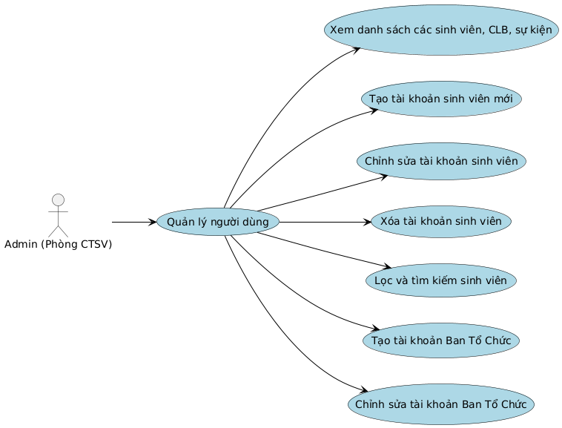
ID Use case | UC06
Tên Use Case | Quản lý người dùng
Mô tả | Admin có thể xem, thêm, sửa, xóa các người dùng trong hệ thống
Tác nhân | Admin
Điều kiện | Người dùng có quyền admin (cao nhất)
Dòng sự kiện chính | - Admin đăng nhập vào hệ thống  - Admin chọn chức năng Quản lý người dùng  - Hệ thống hiển thị danh sách người dùng hiện có  - Admin có thể thực hiện:  - Xem danh sách người dùng (sinh viên, ban tổ chức)  - Thêm người dùng mới (sinh viên, ban tổ chức)  - Chỉnh sửa thông tin người dùng (sinh viên, ban tổ chức)  - Xóa người dùng (sinh viên, ban tổ chức)  - Lọc và tìm kiếm người dùng
Dòng sự kiện phụ | - Thêm mới  - Admin ấn Thêm người dùng (sinh viên, ban tổ chức)  - Hệ thống hiển thị form để thêm người dùng (sinh viên, ban tổ chức)  - Admin điền các thông tin bắt buộc của người dùng (sinh viên, ban tổ chức)  - Admin ấn Lưu để thêm người dùng (sinh viên, ban tổ chức) vào hệ thống  - Hệ thống hiển thị Thêm thành công  - Chỉnh sửa  - Admin ấn Chỉnh sửa tại người dùng (sinh viên, ban tổ chức) muốn chỉnh sửa  - Hệ thống hiển thị form để chỉnh sửa người dùng (sinh viên, ban tổ chức)  - Admin chỉnh sửa các thông tin cần chỉnh sửa của người dùng (sinh viên, ban tổ chức)  - Admin ấn Lưu để cập nhật người dùng (sinh viên, ban tổ chức) tại hệ thống  - Hệ thống hiển thị Cập nhật thành công  - Xóa  - Admin ấn Xóa người dùng (sinh viên, ban tổ chức)  - Hệ thống hiển thị thông báo xác nhận  - Admin ấn Xóa để xóa người dùng (sinh viên, ban tổ chức), ấn Hủy để trở về
Dòng ngoại lệ
  - BTC: Quản lý sinh viên tham gia
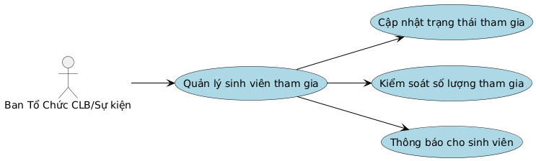
ID Use case | UC07
Tên Use Case | Quản lý sinh viên tham gia
Mô tả | Ban tổ chức có thể theo dõi, cập nhật và quản lý danh sách sinh viên đăng ký và tham gia các sự kiện, câu lạc bộ
Tác nhân | Ban Tổ Chức
Điều kiện | Người dùng có quyền của Ban Tổ Chức sự kiện, câu lạc bộ do Admin phân quyền
Dòng sự kiện chính | - Ban Tổ Chức đăng nhập vào hệ thống  - Ban Tổ Chức chọn chức năng Quản lý sinh viên tham gia  - Hệ thống hiển thị danh sách sinh viên tham gia sự kiện, câu lạc bộ  - Ban Tổ Chức có thể thực hiện:  - Cập nhật trạng thái tham gia của sinh viên  - Kiểm soát số lượng người tham gia  - Gửi thông báo cho sinh viên
Dòng sự kiện phụ
Dòng ngoại lệ
  - Cập nhật điểm rèn luyện
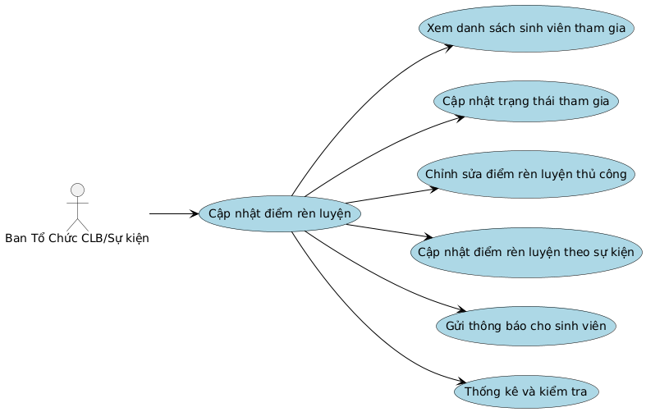
ID Use case | UC08
Tên Use Case | Câp nhật điểm rèn luyện
Mô tả | Ban tổ chức có thể xem danh sách sinh viên tham gia, cập nhật trạng thái tham gia, chỉnh sửa, cập nhật điểm rèn luyện, thống kê và báo cáo điểm rèn luyện
Tác nhân | Ban Tổ Chức
Điều kiện | Người dùng có quyền của Ban Tổ Chức sự kiện, câu lạc bộ do Admin phân quyền
Dòng sự kiện chính | - Ban Tổ Chức đăng nhập vào hệ thống  - Ban Tổ Chức chọn chức năng Cập nhật điểm rèn luyện  - Hệ thống hiển thị danh sách sinh viên tham gia sự kiện, câu lạc bộ  - Ban Tổ Chức có thể thực hiện:  - Cập nhật trạng thái tham gia  - Chỉnh sửa điểm rèn luyện thủ công  - Cập nhật điểm rèn luyện theo sự kiện  - Gửi thông báo cho sinh viên  - Thống kê điểm rèn luyện của sinh viên tham gia  - Ban Tổ Chức ấn lưu để lưu các thay đổi
Dòng sự kiện phụ
Dòng ngoại lệ
  - Ban Tổ chức: Quản lý CLB, sự kiện
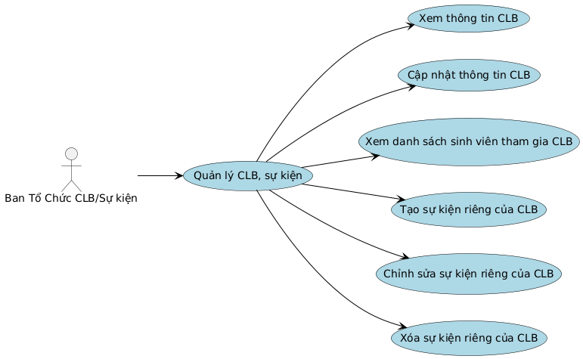
ID Use case | UC09
Tên Use Case | Quản lý Câu lạc bộ, sự kiện
Mô tả | Ban tổ chức có thể xem, cập nhật thông tin CLB, sự kiện; tạo, chỉnh sửa, xóa sự kiện riêng của CLB
Tác nhân | Ban Tổ Chức
Điều kiện | Người dùng có quyền của Ban Tổ Chức sự kiện, câu lạc bộ do Admin phân quyền
Dòng sự kiện chính | - Ban Tổ Chức đăng nhập vào hệ thống  - Ban Tổ Chức chọn chức năng Quản lý CLB, sự kiện  - Hệ thống hiển thị danh sách các sự kiện, CLB mà BTC than gia  - Ban Tổ Chức có thể thực hiện:  - Cập nhật thông tin CLB, sự kiện  - Xem danh sách sinh viên tham gia CLB, sự kiện  - Tạo, chỉnh sửa, xóa sự kiện riêng của CLB  - Ban Tổ Chức ấn lưu để lưu các thay đổi
Dòng sự kiện phụ
Dòng ngoại lệ
  - Sinh viên: Xem điểm rèn luyện cá nhân
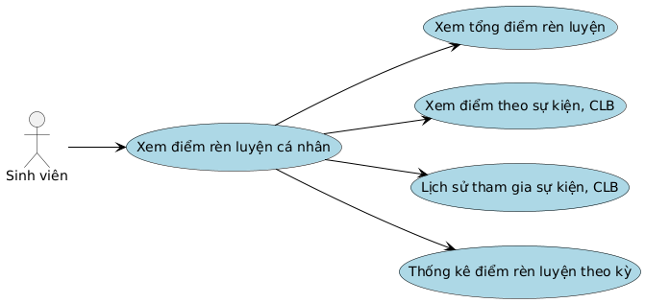
ID Use case | UC10
Tên Use Case | Xem điểm rèn luyện cá nhân
Mô tả | Sinh viên có thể xem điểm rèn luyện cá nhân của mình
Tác nhân | Sinh viên
Điều kiện | Người dùng có tải khoản sinh viên để đăng nhập vào hệ thống do Admin cấp
Dòng sự kiện chính | - Sinh viên đăng nhập vào hệ thống  - Sinh viên chọn chức năng Xem điểm rèn luyện  - Hệ thống hiển thị tổng điểm rèn luyện theo các sự kiện, CLB mà Sinh viên tham gia  - Sinh viên có thể  - Xem tổng điểm rèn luyện  - Xem điểm rèn luyện theo sự kiện, CLB mà sinh viên tham gia  - Xem lịch sử tham gia sự kiện, CLB  - Thống kê điểm rèn luyện theo kỳ
Dòng sự kiện phụ
Dòng ngoại lệ
  - Xem các sự kiện, CLB có trong hệ thống
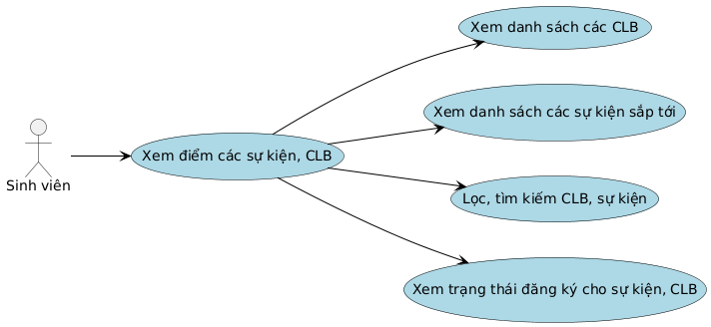
ID Use case | UC11
Tên Use Case | Xem các sự kiện, CLB
Mô tả | Sinh viên có thể xem điểm các sự kiện, CLB có trong hệ thống
Tác nhân | Sinh viên
Điều kiện | Người dùng có tải khoản sinh viên để đăng nhập vào hệ thống do Admin cấp
Dòng sự kiện chính | - Sinh viên đăng nhập vào hệ thống  - Sinh viên chọn Các sự kiện, CLB  - Hệ thống hiển thị danh sách các sự kiện, CLB đang có trong hệ thống  - Sinh viên có thể  - Lọc, tìm kiếm CLB, sự kiện  - Xem trạng thái đăng ký cho sự kiện, CLB
Dòng sự kiện phụ
Dòng ngoại lệ

  - Đăng ký tham gia CLB, sự kiện
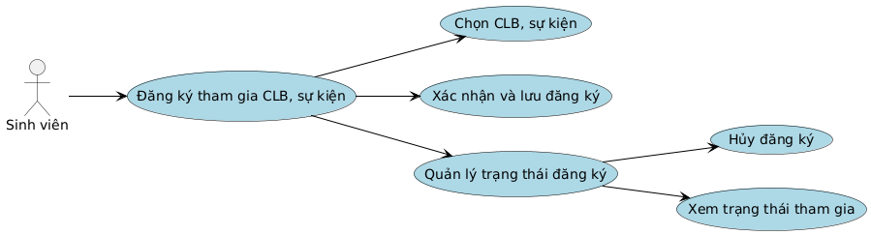
ID Use case | UC12
Tên Use Case | Đăng ký tham gia CLB, sự kiện
Mô tả | Sinh viên có thể đăng ký tham gia các CLB, sự kiện trong hệ thống
Tác nhân | Sinh viên
Điều kiện | Người dùng có tải khoản sinh viên để đăng nhập vào hệ thống do Admin cấp
Dòng sự kiện chính | - Sinh viên đăng nhập vào hệ thống  - Sinh viên chọn xem các danh sách CLB, sự kiện đang mở đăng ký  - Sinh viên chọn 1 CLB, sự kiện muốn tham gia  - Sinh viên ấn nút Đăng ký tham gia  - Hệ thống kiểm tra điều kiện (chưa hết hạn đăng ký, chưa đủ số lượng)  - Hệ thống lưu thông tin đăng ký của sinh viên  - Hệ thống thông báo đăng ký thành công cho sinh viên
Dòng sự kiện phụ
Dòng ngoại lệ
  - Đăng nhập
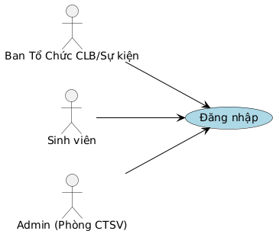
ID Use case | UC13
Tên Use Case | Đăng nhập vào hệ thống
Mô tả | Người dùng sử dụng tài khoản được cấp để đăng nhập vào hệ thống
Tác nhân | Người dùng hệ thống
Điều kiện | Người dùng được cấp tài khoản có quyền đăng nhập vào hệ thống
Dòng sự kiện chính | - Người dùng truy cập vào trang đăng nhập của hệ thống  - Hệ thống hiển thị form đăng nhập  - Người dùng nhập tài khoản mà mật khẩu được cấp để đăng nhập  - Hệ thống kiểm tra thông tin trong CSDL  - Nếu hợp lệ, hệ thống xác định vai trò của người dùng sau đó chuyển hướng đến giao diện phù hợp  - Hiển thị thông báo: Đăng nhập thành công
Dòng sự kiện phụ
Dòng ngoại lệ | - Nếu không hợp lệ thì hệ thống hiển thị thông báo: Đăng nhập không hợp lệ, vui lòng thử lại

